தன்விபரக் குறிப்பு
( BIODATA )
முனைவர்கே.சிவக்குமார் Dr.K.Sivakumar
8903509433
drsiva9386@gmail.com
 | அலைபேசி எண் – 8903509433  puthiyavan1986@gmail.com
கல்வித் தகுதிகள்
Ø முனைவர்பட்ட ஆய்வு (தமிழ்), ஏப்ரல் 2011,
புதுச்சேரி மொழியியல் பண்பாட்டு ஆராய்ச்சி நிறுவனத்தில் முனைவர் பட்ட ஆய்வேட்டை ஆகஸ்ட் 2016ல் சமர்பித்து, 17 செப்டம்பர் 2018ல் முனைவர்பட்டவாய்மொழித்தேர்வுநிறைவுற்றது. மிகவும் சிறந்த முனைவர் பட்ட ஆய்வேடாக அங்கீகாரம் பெற்றது.
Ø இளநிலைபட்ட ஆய்வு (தமிழ்), ஜீன் 2010,
மதுரை காமராஜ் பல்கலைக்கழகத்தில் பயின்றுள்ளேன்.
சதவீதம் - 80.19 %
Ø முதுகலைபட்டப் படிப்பு (தமிழ்), ஏப்ரல் 2008,
மதுரை – அமெரிக்கன் கல்லூரியில் (தன்னாட்சி) பயின்றுள்ளேன்.
சதவீதம் - 65.5 %
Ø இளநிலைப்பட்டப் படிப்பு (தமிழ்), ஏப்ரல் 2006,
மதுரை செந்தமிழ்க் கல்லூரியில் பயின்றுள்ளேன்.
சதவீதம் - 68.15 %
Ø மேல்நிலை வகுப்பு, மார்ச் 2003,
மங்கையர்கரசி மேல்நிலைப்பள்ளியில் பயின்றுள்ளேன்.
மதிப்பெண்- 928. சதவீதம் - 77.3 %
Ø உயர்நிலைக் கல்வி, மார்ச் 2001,
மங்கையர்கரசி மேல்நிலைப்பள்ளியில் பயின்றுள்ளேன்.
மதிப்பெண்- 272. சதவீதம் - 54.4 %

ஆய்வுத் தலைப்புகள்
எம்ஃபில் - “காவல்கோட்டம் நாவலில் பண்பாட்டு அரசியல்”
பிஎச்.டி – “தமிழகப் பழங்குடிகள் பற்றிய தமிழ்ப் புதினங்கள்: இனவரைவியல் நோக்கு”

நூல்கள்
பதினொரு நூல்களை எழுதியுள்ளேன்
இதழ்கள்
பதினொரு இதழ்களில் எனது படைப்புகள் வெளிவந்துள்ளன
கட்டுரைகள்
முப்பத்தொரு அறிவியல் மற்றும் கலை இலக்கியக் கட்டுரைகளை எழுதியுள்ளேன்
உரையாற்றிய தலைப்புகள்
பத்தொன்பது தலைப்புகளில் பல்வேறு கருத்தரங்குகளில் உரையாற்றியுள்ளேன்
வானொலிநிகழ்வுகள்
மூன்று முறை வானொலி நிகழ்ச்சியில் உரையாற்றியுள்ளேன்
YOUTUBEகாணொளி
அறுபது காணொளி உரையாடல்களை நிகழ்த்தியுள்ளேன்.
நான்கு நாடக நிகழ்ச்சிகளை காணெளியில் வழங்கியுள்ளேன்
நான்கு கதைகளை காணொளியில் வழங்கியுள்ளேன்
ஆறு காணொளி பாடல்களை வழங்கியுள்ளேன்
பதினொரு காணொளி கவிதைகளை வழங்கியுள்ளேன்
அடிப்படைத் தமிழ் பாடத்திட்டங்களுக்கான காணொளிகளை வழங்கியுள்ளேன்

பணி அனுபவம்
• விழுப்புரம் மாவட்டத்திலுள்ள தெய்வானை அம்மாள் மகளிர் கல்லூரி (தன்னாட்சி) யின் தமிழாய்வுத் துறையில் இரண்டாண்டுகள் (2018-2019, 2019-2020) உதவிப் பேராசிரியராக பணியாற்றியுள்ளேன்.
• மதுரைசமூகஅறிவியல்கல்லூரி (தன்னாட்சி)யில் ஓராண்டு (ஜுன்2020 – 2022) உதவிப்பேராசிரியராகப்பணியாற்றியுள்ளேன்.
- தற்போது 2022 ஜுன் முதல் SSM கலை மற்றும் அறிவியல் கல்லூரியின் தமிழ்மொழி உதவிப் பேராசிரியராகப் பணியாற்றினேன்.
- தற்போது 2025 ஜுன் முதல் அனுகிரகா சமூக அறிவியல் கல்லூரியின் தமிழ்மொழி உதவிப் பேராசிரியராகப் பணியாற்றி வருகின்றேன்.

கூடுதல் விபரங்கள்
• பல முக்கியக் கருத்தரங்குகளில் பங்கேற்றதற்கான அனுபவங்களும் சான்றிதழ்களும் உண்டு.
• நாடகக்கலை, உடற்பயிற்சி கலை, விளையாட்டு, ஆலோசனைத்திறன்போன்றவற்றில் நல்ல அனுபவங்களும் சான்றிதழ்களும் உண்டு.

நாள் : தங்கள் உண்மையுள்ள,
இடம் : (சிவக்குமார்,கே.)

பின்னிணைப்புகள்இணைக்கப்பட்டுள்ளன

எழுதிய நூல்

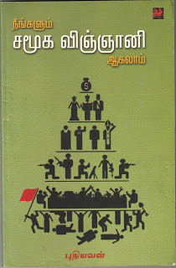
https://www.udumalai.com/neengalum-samooga-vinnani-aagalam.htm
• நீங்களும் சமூக விஞ்ஞானி ஆகலாம் -புதியவன் என்ற புனைபெயரில் வெளிவந்துள்ளது. எனினும் எனது இயற்பெயருக்கான ஆதாரம் நூலின் உள்ளேயே இருக்கின்றது.மேலும் புதியவன் என்ற கே.சிவகுமார் எனும் பெயரில் கோவைத் தமிழ்ச் சங்கம் வழங்கியுள்ள கவியரங்கச் சான்றிதழும் இருக்கின்றது. முகம் பதிப்பகம் இந்நூலை ஆகஸ்டு 2014ல் வெளியிட்டுள்ளது.சமூக விஞ்ஞானத் தத்துவ விதிகளையும் சமூக விஞ்ஞான வாழ்வியலையும் எளிமையாக அறிமுகம் செய்வதாக இந்நூல் அமைந்திருக்கிறது.
Kindle amazonல்வெளிவந்துள்ளஎனதுநூல்கள்
1. இலக்கியஅறிவியல்
-புதியவன்முனைவர்கே.சிவக்குமார் -
https://www.amazon.in/dp/B09526SSCT
வெளிவந்தகாலம் - 15 May 2021
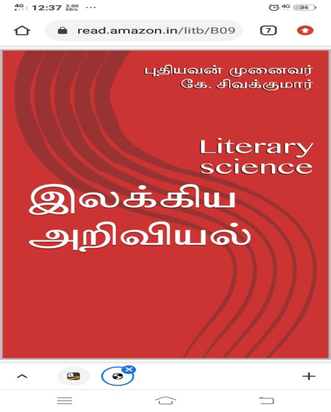

2. தமிழகப்பழங்குடிகள்பற்றியதமிழ்ப்புதினங்கள்:
இனவரைவியல்நோக்கு
https://www.amazon.in/dp/B0953ZVCPQ
வெளிவந்தகாலம் - 16 May 2021
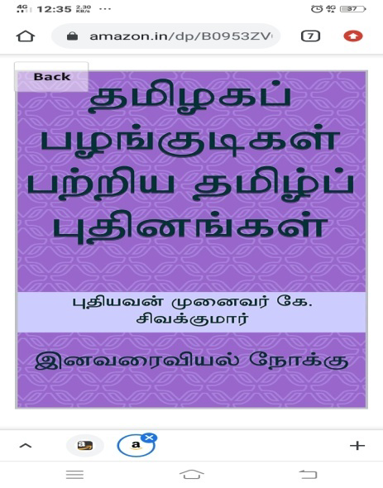

3. ஆதித்தாயின்கதை
(தாய்தலைமைசமூகத்தின்அடையாளங்கள்)
-புதியவன்முனைவர்கே.சிவக்குமார் -
https://www.amazon.in/dp/B0957T1J4N
வெளிவந்தகாலம் - 17 May 2021

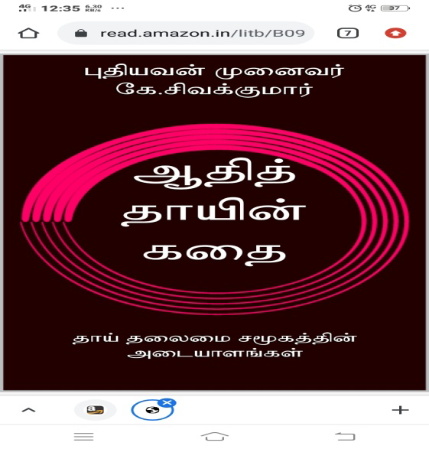

4. கடவுள்வரலாறு
(பண்பாட்டுவெளிச்சங்கள்)
-புதியவன்முனைவர்கே.சிவக்குமார் -
https://www.amazon.in/dp/B095BKQ6TN
வெளிவந்தகாலம் - 18 May 2021

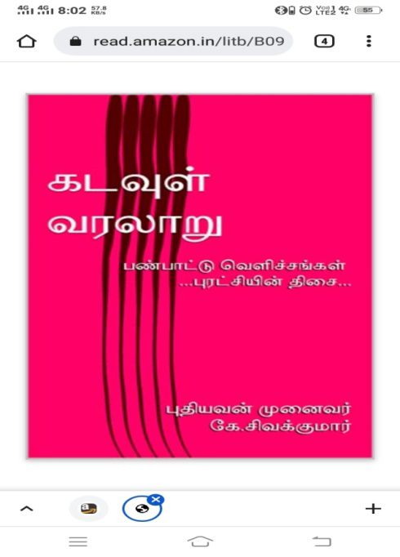

5. காவல்கோட்டம்நாவலில்பண்பாட்டுஅரசியல்
(பாலினம்-சாதி-சமயம்)
-புதியவன்முனைவர்கே.சிவக்குமார் -
https://www.amazon.in/dp/B0956SMN3G
வெளிவந்தகாலம் - 17 May 2021
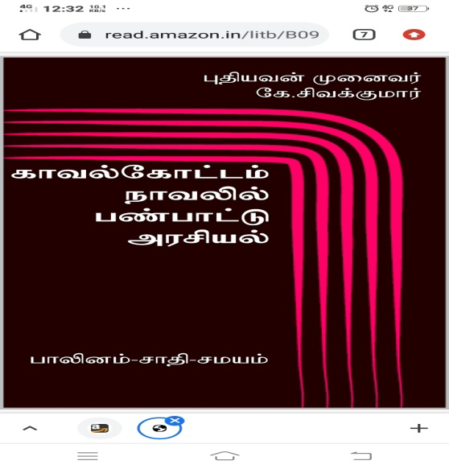

6. எழுத்துப்பறவை
(கலைஇலக்கியத்தின்சாரம்)
-புதியவன்முனைவர்கே.சிவக்குமார் -
https://www.amazon.in/dp/B095CFJT87
வெளிவந்தகாலம் - 18 May 2021
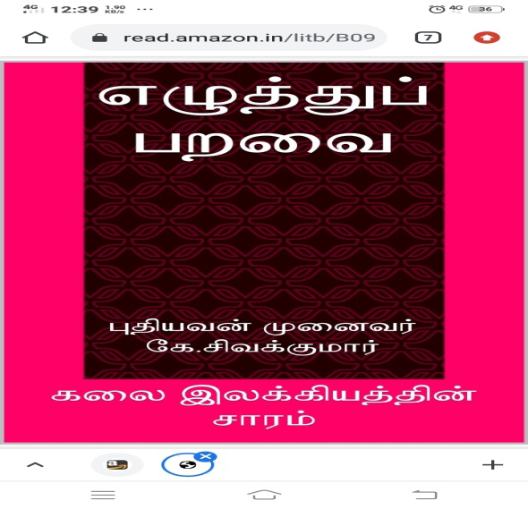

7. தொல்காப்பியர்யார்?
(இலக்கியப்பண்பாடு)
-புதியவன்முனைவர்கே.சிவக்குமார் -
https://www.amazon.in/dp/B095CQNMGC
வெளிவந்தகாலம் - 18 May 2021
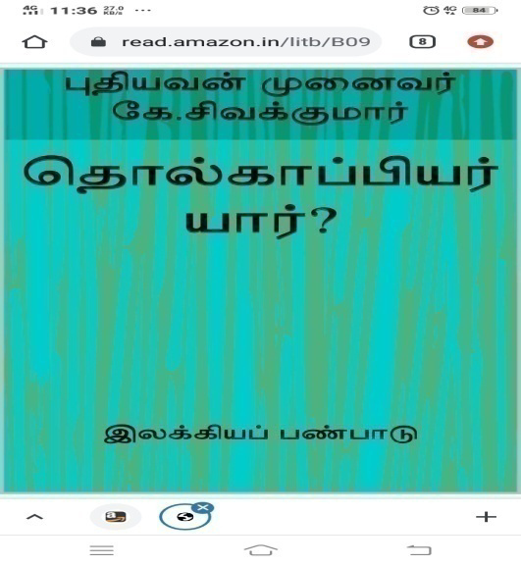

8. அறிவெனும்பெரும்பசி
(கல்விகசடற)
-புதியவன்முனைவர்கே.சிவக்குமார் -
https://www.amazon.in/dp/B095D11XH6
வெளிவந்தகாலம் - 18 May 2021
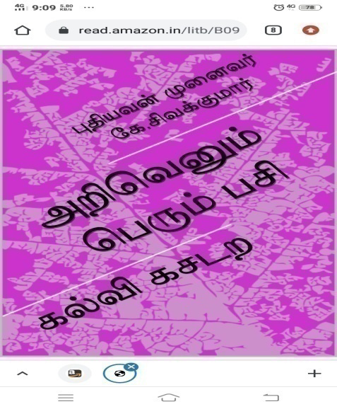

9. கதைமுதல்வாதம்
(அறிவியல்தத்துவத்தின்எளியஅறிமுகம்)
-புதியவன்முனைவர்கே.சிவக்குமார் -
https://www.amazon.in/dp/B095HV6GQP
வெளிவந்தகாலம் - 19 May 2021
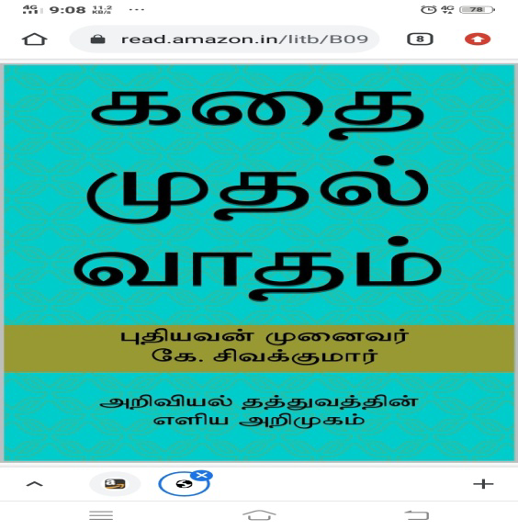

10. திக்திக்நொடிகள்
(கதைகள்)
-புதியவன்முனைவர்கே.சிவக்குமார் -
https://www.amazon.in/dp/B09658N7JM
வெளிவந்தகாலம் - 28 May 2021
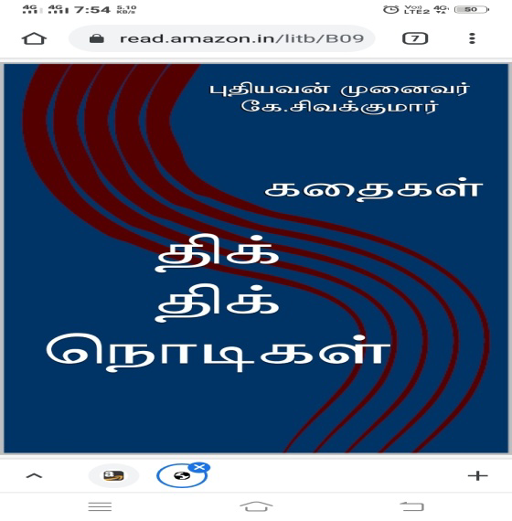

எழுதியஇதழ்கள்
1.“பதிவுகள்” பன்னாட்டு இணைய இதழ்
2.கீற்று (உங்கள் நூலகத்தின் இணையப் பக்கம்)
3.காக்கைச்சிறகினிலே
4.புதுப்புனல்
5.மீண்டும் அகரம்
6.புதிய கோடாங்கி
7.நற்றிணை
8.உங்கள் நூலகம்
9.புதிய பனுவல்
10.ஊடாட்டம்
11.புதிய ஆசிரியர்
12. சாளரம்
கட்டுரை,கவிதை, கதை, பாடல் போன்ற படைப்புகள் இவ்விதழ்களில் வெளிவந்துள்ளன.

எழுதிய கட்டுரைகள்

1.தொல்காப்பியர் யார்?
'பதிவுகள்' - பன்னாட்டு இணைய இதழ்! | ISSN 1481 – 2991
https://www.geotamil.com/index.php?option=com_content&view=article&id=5539:2019-12-07-14-29-43&catid=65:2014-11-23-05-26-56&Itemid=82
2.இந்தியாவில் சாதிகளின்சதி
'பதிவுகள்' - பன்னாட்டு இணைய இதழ்! | ISSN 1481 – 2991
https://www.geotamil.com/index.php?option=com_content&view=article&id=5435:2019-10-19-12-03-36&catid=65:2014-11-23-05-26-56&Itemid=82

3.இலக்கிய அறிவியல்
'பதிவுகள்' - பன்னாட்டு இணைய இதழ்! | ISSN 1481 - 2991
https://www.geotamil.com/index.php?option=com_content&view=article&id=5444:2019-10-24-12-39-00&catid=65:2014-11-23-05-26-56&Itemid=82
4.கடவுள் வரலாறு
'பதிவுகள்' - பன்னாட்டு இணைய இதழ்! | ISSN 1481 – 2991
https://www.geotamil.com/index.php?option=com_content&view=article&id=5393:2019-10-07-13-46-30&catid=65:2014-11-23-05-26-56&Itemid=82
5.புராதனம் முதல்பொதுவுடைமைவரை
'பதிவுகள்' - பன்னாட்டு இணைய இதழ்! | ISSN 1481 – 2991
https://www.geotamil.com/index.php?option=com_content&view=article&id=5473:2019-11-03-14-08-15&catid=65:2014-11-23-05-26-56&Itemid=82

6.சோளகர்தொட்டி; திருமணங்கள்உணர்த்தும்பண்பாட்டின்எச்சம்
'பதிவுகள்' - பன்னாட்டு இணைய இதழ்! | ISSN 1481 – 2991
https://www.geotamil.com/index.php?option=com_content&view=article&id=5382:2019-10-05-08-33-35&catid=65:2014-11-23-05-26-56&Itemid=82

7.காதல் வரலாறு (திருமணம் காதல் இவற்றின் தோற்றம் பற்றிய ஆய்வு மற்றும் ஆதிப்பொதுவுடைமை தாய்த்தலைமைச் சமூகம் பற்றிய விவரிப்பு)
'பதிவுகள்' - பன்னாட்டு இணைய இதழ்! | ISSN 1481 – 2991
https://www.geotamil.com/index.php?option=com_content&view=article&id=5456:2019-10-28-14-28-50&catid=65:2014-11-23-05-26-56&Itemid=82

8.பழங்குடிகளது ஆழ்மன உணர்நிலையில் தாய்தலைமை சமூகத்தின் எச்சம்
உங்கள் நூலகம் ISSN 2394 7535 19(ஆகஸ்ட் 2016) பக்கம்; 81-85

9.மாணவர்களது அவையின் முதன்மை முரண்பாடும் கவனிப்பாளர்களது பொறுப்புணர்வும்
புதுப்புனல்: ஜுலை 2011, பக்கம்; 34-37

10.உள்ளம் சுடும்
காக்கை சிறகினிலே (நவம்பர் 2012) பக்கம்; 20-23

11.நரிக்குறவர்கள் இடத்திற்கு நான்குதினப் பயணம்
(நரிக்குறவர்களது தெய்வ வழிபாடு பற்றிய கதைகள்)
புதிய பனுவல்: ISSN 0975 – 573Xஜுன்2013. பக்கம்; 100-110

12.ஆக்கமும் பெண்ணாலே (நூல் மதிப்புரை)
மீண்டும் அகரம்: டிசம்பர்2013. பக்கம்; 43-46

13.மனசுக்குள் ஆயிரம் சன்னல் (கல்விமுறை பற்றிய விமர்சனக் கட்டுரை)
நற்றிணை (ஜன-மார்ச் 2015;) பக்கம்; 18-21

14.அறிவெனும் பெரும் பசி (சமூகஅறிவு பற்றிய விளக்கக் கட்டுரை)
ஊடாட்டம் (மார்ச் - 2015) பக்கம்; 40-49

15.காதலிலிருந்து கடவுள்வரை (கடவுள் முதல் பத்தினிதெய்வம்வரை - தோற்ற ஆய்வு ஆதிப்பொதுவுடைமை தாய்த்தலைமைச் சமூகம் பற்றிய விவரிப்பு )
புதியகோடாங்கி (டிசம்பர் 2016) பக்கம்; 29-37

16..சமூகவிஞ்ஞானம் விளக்குகின்ற உற்பத்திநிலை குறிப்புகள்
புதியகோடாங்கி (ஜுலை 2017) பக்கம்; 30-33

17.அறிவியல் தத்துவப்பார்வையில்ஔவைக்குறள்
https://keetru.com/index.php/2014-03-08-04-35-27/2014-03-08-12-20-13/47523-2024-12-02-04-05-34

18.சாதி-ஸ்வாக (இந்தியசமூகத்தில்சாதிப்படிநிலைதோன்றிநிலைத்துள்ளவரலாற்றைவிவரிக்கின்றகலைஇலக்கியக்கட்டுரை.)

19.பழங்குடிகளது பண்பாட்டில்பூப்புச்சடங்கு; தொன்மையும்உண்மையும்
https://puthiyavansiva.blogspot.com/2020/04/blog-post_23.html

20..கைக்கிளையும் பெருந்திணையும்போர்த்திணைஆவதேன்?
https://www.keetru.com/index.php/2014-03-08-04-35-27/2014-03-08-12-18-14/47264-2024-10-09-08-17-27

21.தமிழுக்குப் பேர்அழகா?அறிவா?
https://www.keetru.com/index.php/2014-03-08-04-35-27/2014-03-08-12-18-14/47311-2024-10-17-06-41-56

22.கற்றல்கற்பித்தல்நடைமுறையில்காலத்தின்திசைவழிஎது?
https://keetru.com/index.php/2014-03-08-04-35-27/2014-03-08-12-18-14/47418-2024-11-10-15-10-19

23.தொல்காப்பியரின்குருஅகத்தியரா?
https://keetru.com/index.php/2014-03-08-04-35-27/2014-03-08-12-18-14/47508-2024-11-26-07-07-27

24.அடிப்படைத்தமிழ் - புதியப்பாடத்திட்டம்
https://keetru.com/index.php/2014-03-08-04-35-27/2014-03-08-12-18-14/47542-2024-12-04-03-39-13

25.பின்நவீனத்துவம்ஓர்அறிவியல்தத்துவமா?
https://keetru.com/index.php/2014-03-08-04-35-27/2014-03-08-12-18-14/47574-2024-12-11-04-02-33

26.நாட்டார் வழக்காற்றியல்எனும்சால்பு
https://www.keetru.com/index.php/2014-03-08-04-35-27/2014-03-08-12-18-14/47671-2025-01-02-04-33-06

27.பண்பாட்டு முதல்வாதம்
https://www.keetru.com/index.php/2014-03-08-04-35-27/2014-03-08-12-18-14/47698-2025-01-11-06-58-28

28.தமிழாடும் களம்
https://www.keetru.com/index.php/2014-03-08-04-35-27/2014-03-08-12-18-14/47924-2025-03-11-07-27-23

29.நான் எனும் இளந்தலைமுறை
https://www.keetru.com/index.php/2018-01-12-06-00-39/2014-03-08-04-42-57/2014-03-14-11-17-83/48028-2025-04-14-06-06-27

30.சங்க இலக்கிய உணவுப் பண்பாடும் சமகால உணவுப் புண்பாடும் https://www.keetru.com/index.php/2014-03-08-04-35-27/2014-03-08-12-18-14/48581-canka-ilakkiya-unavup-panpatum-camakala-unavup-punpatum

31.உடலாற்றுப்படை
https://www.keetru.com/index.php/2014-03-08-04-35-27/2014-03-08-12-18-14/48304-2025-06-25-06-45-01
உரையாற்றிய தலைப்புகள்
- புதுவைப் பல்கலைக்கழகம் சுப்பிரமணிய பாரதியார் தமிழியற்புலத்தில் 30.4.2011ல் நிகழ்ந்த ஆய்வாளர் தின விழாவில் “மாணவர் அவையின் முரண்பாடுகள்” என்ற தலைப்பில் உரையாற்றியுள்ளேன்.
- புதுச்சேரி வணிக அவையில் நட்புக்குயில்கள் அமைப்பினர் 10.8.2011ல் நிகழ்த்திய திறனாய்வுக் கருத்தரங்கில் “சோளகர் தொட்டி ஓர் அதிர்ச்சிப் புதினம்” என்ற தலைப்பில் உரையாற்றியுள்ளேன்.
- புதுச்சேரி விநாயகா நர்சிங் மருத்துவக் கல்லூரி 14.12.2011ல் நிகழ்த்திய ஆண்டு விழாவின் கலை இலக்கிய நிகழ்விற்கு சிறப்பு விருந்தினராகப் பங்கேற்று “விலைவாசி உயர்வு நாட்டின் பொருளாதாரத்திற்கு வளர்ச்சியா? வீழ்ச்சியா? என்ற பட்டிமன்றத் தலைப்பில் நடுவராக உரையாற்றியுள்ளேன்.
- புதுவைப் பல்கலைக்ழகம் சுப்பிரமணிய பாரதியார் தமிழியற்புலத்தில் 6.3.2013ல் நிகழ்ந்த மகளிர் தின கருத்தரங்கில் “மார்க்சிய பெண்ணியம்” என்ற தலைப்பில் உரையாற்றியுள்ளேன்.
- தென்னிந்தியமொழிகளின்நாட்டுப்புறவியல்கழகம் 11,12.04.2015ல் கொல்லிமலையில்நிகழ்த்தியதமிழ்நாட்டுப்புறவியலும்நவீனஆய்வுக்களங்களும்என்றதலைப்பிலானநாட்டுப்புறவியல்கருத்தரங்கில்“சமூகவிஞ்ஞானப்பார்வையில்சமூகஅறிவு” எனும்தலைப்பில்உரையாற்றியுள்ளேன்.
- புதுவைப் பல்கலைக்ழகம் சுப்பிரமணிய பாரதியார் தமிழியற்புலத்தில் 24,25.11.2015ல் நிகழ்ந்த திருக்குறள் தேசியக் கருத்தரங்கில் “சமகால அரசியலில் திருக்குறள்” என்ற தலைப்பில் உரையாற்றியுள்ளேன்.
- புதுவைப் பல்கலைக்ழகம் சுப்பிரமணிய பாரதியார் தமிழியற்புலத்தில் 24,26.3.2016ல் நிகழ்ந்த சித்தர் இலக்கியம் பற்றிய பன்னாட்டுக் கருத்தரங்கில் “அறிவியல் தத்துவப் பார்வையில் ஔவைக்குறள்” என்ற தலைப்பில் உரையாற்றியுள்ளேன்.
- திருப்பத்தூர் தூய நெஞ்சக் கல்லூரியில் 4.1.2018ல் நிகழ்ந்த கவிதை இலக்கியக் கருத்தரங்கில் “படைப்பிலக்கிய ஆக்கமும் பண்பாடும்” என்ற தலைப்பில் உரையாற்றியுள்ளேன்.
- ஈரோடு வேளாளர் மகளிர் கல்லூரியில் 20.6.2018ல் நிகழ்ந்த மொழித்திறன் பயிற்சி பட்டறையில் “கதை பேசும் கலை” என்ற தலைப்பில் உரையாற்றியுள்ளேன்.
- விழுப்புரம் தெய்வானை அம்மாள் மகளிர் கல்லூரியில் 19.12.2018ல் நிகழ்ந்த தமிழ் இலக்கிய ஆராய்ச்சியில் பன்முக நோக்கு பற்றிய கருத்தரங்கில் “இலக்கிய அறிவியல்” என்ற தலைப்பில் உரையாற்றியுள்ளேன்.
- விழுப்புரம் தெய்வானை அம்மாள் மகளிர் கல்லூரியில் 25.09.2019ல் நிகழ்ந்த தேசியக் கருத்தரங்கில் “சோளகர் தொட்டி - திருமணங்கள் உணர்த்தும் பண்பாட்டுப் பதிவுகள்” என்ற தலைப்பில் உரையாற்றியுள்ளேன்.
- புதியபனுவல்ஆய்வாளர்கள் 12.08.2020 ல்நிகழ்த்தியகாணொளிகருத்தரங்கில்“பழங்குடிகளதுபண்பாட்டின்தொன்மையும்உண்மையும்” என்றத்தலைப்பில்உரையாற்றியுள்ளேன்.
- மதுரை சமூக அறிவியல் கல்லூரியில் 07.10.2020ல் இளநிலை முதலாமாண்டு மாணவர்களின் முதல் வருகைக்கான வழிபடுத்தல் நிகழ்வில்தமிழ்ப்புலம்சார்பாக “அறிவும்அறமும்” என்றத்தலைப்பில்உரையாற்றியுள்ளேன்.
- மதுரைசமூகஅறிவியல்கல்லூரியில் 31.10.2020ல் மகாத்மாகாந்தியின் 151வது பிறந்தநாள்நிகழ்வாகநிகழ்ந்தமாணவர்களுக்கானபேச்சுப்போட்டியில் “அகிம்சைஎனும்அருமருந்து” என்றத்தலைப்பில்நடுவராகஉரையாற்றியுள்ளேன்.
- மதுரைசமூகஅறிவியல்கல்லூரியில் 27.11.2020ல் திருவள்ளுவர் நீட்டிப்பு மையத்தின் சார்பாக தமிழ்ப்புலம் நிகழ்த்திய கருத்தரங்கில் மெய்ப்பொருள்காண்பதுஅறிவு என்றத் தலைப்பில் உரையாற்றியுள்ளேன்.
- மெய்ப்பொருள்அறிபடிப்புவட்டம் 21.06.2021ல் நிகழ்த்திய காணொளி உரையாடலில் சவால்கள் நிறைந்த சமூக வாழ்வில் தன்னம்பிக்கையின் அவசியம் என்றத் தலைப்பில் உரையாற்றியுள்ளேன்.
- கருத்தியல்களம் 28.11.2021ல் நிகழ்த்திய காணொளி கலந்துரையாடலில் “நவீன முதலாளியத்தில் இலக்கியம்” என்றத் தலைப்பில் உரையாற்றியுள்ளேன்.
- மதுரை மன்னர் திருமலை நாயக்கர் கல்லூரியில் 22.02.2022 ல் நிகழ்ந்த தாய்மொழி தின விழாவில் “தாய்மொழிதமிழ்” என்றத் தலைப்பில் உரையாற்றியுள்ளேன்.
- திண்டுக்கல்லில் 06.04.2025 அன்று இலக்கியம் அறிவோம் என்ற நிகழ்வில் “தமிழர் அறிவு அறுபட்ட வரலாறு” என்றத் தலைப்பில் உரையாற்றியுள்ளேன்.

வானொலிநிகழ்வுகள்
- அனைத்திந்தியவானொலி (AR Madurai PC) 05.07.2021 நேரம்இரவு 9 மணி 15 நிமிடங்கள்படைப்பரங்கநிகழ்வில்திக்திக்திக்நொடிகள்என்றதலைப்பில்சிறுகதைவாசித்துள்ளேன்.
- அனைத்திந்தியவானொலி (AR Madurai PC) 19.07.2021 நேரம்இரவு 9 மணி 15 நிமிடங்கள்படைப்பரங்கநிகழ்வில்இருதுருவங்கள்என்றதலைப்பில்சிறுகதைவாசித்துள்ளேன்.
- அனைத்திந்தியவானொலி (AR Madurai PC) 19.09.2021 நேரம்காலை 10.10 முதல் 11 மணிவரை 50 நிமிடங்கள்இலக்கியஅரங்கம்நிகழ்வில்இலக்கியஅறிவியல்என்றதலைப்பில்பேருரைஆற்றியுள்ளேன்.
YOUTUBEகாணொளிபதிவுகள் ( puthiyavansiva )
காணொளிஉரைகள்
1.தொல்காப்பியர் யார்?

https://www.youtube.com/watch?v=RRT2d3tQpvw

2.கடவுள் வரலாறு - https://youtu.be/16PSBBJnVsY

3.இந்தியாவில் சாதிகள்உருவானகதை

https://www.youtube.com/watch?v=DbE3Lu1syOc

4.அறம் – https://www.youtube.com/watch?v=77VaO-wRi74

5.நாட்டார் வழக்காற்றியல் – https://www.youtube.com/watch?v=a2IvjdmQwIk&t=5s

6.நரிக்குறவர்களது தெய்வகதைகளும்நமதுகடமைகளும்

https://www.youtube.com/watch?v=twnkzPNPbnE&t=15s

7.அறிவியல் தத்துவம்அறிமுகம் (மார்க்சியம் – 1)
https://www.youtube.com/watch?v=MrP8_IbrGsY

8.அறிவியல் தத்துவம்அறிமுகம் (மார்க்சியம் – 2)

https://www.youtube.com/watch?v=mZZ-H_0Axb0&t=24s

9.அறிவியல் தத்துவம்அறிமுகம் (மார்க்சியம் – 3)

https://www.youtube.com/watch?v=_ksJytwsyEk

10.அறிவியல் தத்துவம்அறிமுகம் (மார்க்சியம் – 4)

https://www.youtube.com/watch?v=WLkU5MRj5Qg&t=51s

11.அறிவியல் தத்துவம்அறிமுகம் (மார்க்சியம் – 5)

https://www.youtube.com/watch?v=POyu96T7Ojk

12.அறிவியல் தத்துவம்அறிமுகம் (மார்க்சியம் – 6)

https://www.youtube.com/watch?v=Opm9nbi3eB8

13.அறிவியல் தத்துவம்அறிமுகம் (மார்க்சியம் – 7)

https://www.youtube.com/watch?v=7kWP1hd2Fj0&t=157s

14.அறிவியல் தத்துவம்அறிமுகம் (மார்க்சியம் – 8)

https://www.youtube.com/watch?v=EsSDxl6E6sM

15.அறிவியல் தத்துவம்அறிமுகம் (மார்க்சியம்நிறைவுரை)

https://www.youtube.com/watch?v=bL2V-o5Exa8
16.இலக்கிய அறிவியல் 1 (அறிமுகம்)
https://www.youtube.com/watch?v=aRCfNbnx7AQ
17.இலக்கிய அறிவியல் 2 (எதுஇலக்கியம்?& 20 பார்வைகள்)
https://www.youtube.com/watch?v=-w9t1M5Eluw
18.இலக்கிய அறிவியல் 3 (மனிதவரலாற்றுபடிநிலை)
https://www.youtube.com/watch?v=bJcO_BIuyhE
19.இலக்கிய அறிவியல் 4 (பண்பாட்டுஉறவுகள்)
https://www.youtube.com/watch?v=ksFyGtlE2Fw
20.இலக்கிய அறிவியல் 5 (இயற்கைவர்ணனைகள்) – புதியவன்
https://www.youtube.com/watch?v=ZOC_mBs7uz4
21.இலக்கிய அறிவியல் 6 (மொழிநேர்த்தி) – புதியவன்
https://www.youtube.com/watch?v=TUKZEZZeyiQ
22.இலக்கிய அறிவியல் 7 (சமூகஏற்றத்தாழ்வுகள்) – புதியவன்https://www.youtube.com/watch?v=yNENxuGguEo&t=8s
23.இலக்கிய அறிவியல் 8 (பாலினஏற்றத்தாழ்வுகள்) – புதியவன்
https://www.youtube.com/watch?v=Tt-Zx2ijnFg
24.இலக்கிய அறிவியல்9 (சாதிமதபேதங்கள்) – புதியவன்
https://www.youtube.com/watch?v=VtAW3VJX4BQ
25.இலக்கிய அறிவியல்10 (பேதம்கடந்தஉடன்பாடுகள்) – புதியவன்
https://www.youtube.com/watch?v=LgfLo65MBto
26.இலக்கிய அறிவியல்11 (எதார்த்தம்மீதானஇலட்சியம்) – புதியவன்
https://www.youtube.com/watch?v=TkNLocBhhTw
27.இலக்கிய அறிவியல்12 (முற்போக்கின்எழுச்சி) – புதியவன்
https://www.youtube.com/watch?v=wVUNs8usuHY
28.இலக்கிய அறிவியல் 13 (அரசியல்நோக்கு) – புதியவன்
https://www.youtube.com/watch?v=XOy6bAMtgtM
29.இலக்கிய அறிவியல் 14 (தன்னிச்சைவெளிப்பாடு) – புதியவன்
https://www.youtube.com/watch?v=Y5WNX_PP1CM
30.இலக்கிய அறிவியல் 15 (கொச்சைபாலுறவுகுறியீடு) – புதியவன்
https://www.youtube.com/watch?v=QUj-PwGLdLU
31.இலக்கிய அறிவியல் 16 (பொருளாதாரஒடுக்குமுறைகள்) – புதியவன்
https://www.youtube.com/watch?v=kLqkwCLtTmk
32.இலக்கிய அறிவியல் 17 (கருத்தாக்கக்கட்டமைப்பு) – புதியவன்
https://www.youtube.com/watch?v=4mBLMbXwkco&t=4s
33.இலக்கிய அறிவியல் 18 (ஆழ்மனப்பிரதிபலிப்பு) – புதியவன்
https://www.youtube.com/watch?v=99OEsf0NNSM&t=10s
34.இலக்கிய அறிவியல் 19 (சமூகளாவியவிமர்சனங்கள்) – புதியவன்
https://www.youtube.com/watch?v=3mkldgQQ8_c
35.இலக்கிய அறிவியல்20 (தாய்தலைமைசமூகம்) – புதியவன்
https://www.youtube.com/watch?v=z-2U6kA7xv8
36.இலக்கிய அறிவியல்21 (தந்தையதிகாரச்சமூகம்) – புதியவன்
https://www.youtube.com/watch?v=hfYGN3DlyhQ
37.இலக்கிய அறிவியல்22 (குழந்தைகளின்சமூகஆக்கம்) – புதியவன்
https://www.youtube.com/watch?v=H4Zv5V0UF6Q
38.இலக்கிய அறிவியல்23 (நிறைவுரை) – புதியவன்
https://www.youtube.com/watch?v=w6rHM1eCnFA
39.பழங்குடிகளது ஆழ்மனவெளிப்பாட்டில்தாய்தலைமை
(இலக்கியமானிடவியலின்சமூகவிஞஞானஅணுகுமுறை) https://www.youtube.com/watch?v=4o__UvUHKR8&feature=youtu.be
40.சோளகர் தொட்டி; திருமணங்கள்உணர்த்தும்பண்பாடு
(இலக்கியமானிடவியலின்சமூகவிஞஞானஅணுகுமுறை)
https://www.youtube.com/watch?v=7yei4qX6_Xo
41.பூப்புச் சடங்கு ;தொன்மையும்உண்மையும்
(இலக்கியமானிடவியலின்சமூகவிஞ்ஞானஅணுகுமுறை)
https://www.youtube.com/watch?v=OgeHItHCSV0
42.காதலா? சவாலா?
https://www.youtube.com/watch?v=aFiWmqTeKkc
43.மகளிர் தினமகத்துவம்
https://www.youtube.com/watch?v=WEZKSkGklCs
44.வரலாற்றுப் படிநிலையில்பெண்ணியம்போற்றும்தாய்தலைமை - https://www.youtube.com/watch?v=W82-XHW1lKM&list=UUPganaUFzREwPONNzjFG5Og&index=1
45.PhD Vivo voce சிலபகுதிகள் - https://www.youtube.com/watch?v=ubeyIUYNOWE&list=UUPganaUFzREwPONNzjFG5Og&index=4

46.சமூக அறிவும்பண்பாடும்அறிமுகஉரை -https://www.youtube.com/watch?v=qq3Of1XsjUM&list=UUPganaUFzREwPONNzjFG5Og&index=8

47.புதியவன் காணொளிஅறிமுகம் - https://www.youtube.com/watch?v=8s9sf3lAmf4

48.கதை பேசும்கலை - https://www.youtube.com/watch?v=qw9UW6l0qLY&list=UUPganaUFzREwPONNzjFG5Og&index=3
49.படைப்புத் திறன்களைவளர்ப்பதுஎப்படி?
https://www.youtube.com/watch?v=1V9qyknBrqk&t=57s
50.பின்நவீனத்துவக்கோட்பாடுகள்ஓர்அறிவியல்தத்துவமா?
https://www.youtube.com/watch?v=PAt3Axxh5Aw
51.மெய்ப்பொருள்காண்பதுஅறிவு
https://youtu.be/78fnZJcatMo
52.பண்பாட்டு மானிடவியலும்பண்பாடும்
https://www.youtube.com/watch?v=kRuslZb8WSo
53.பகத்சிங் – நான்நாத்திகன்ஏன்?
https://youtu.be/1sNcd2wfoiQ
54.விளையாட்டு வினைஆற்று
https://youtu.be/tepbLYFo8-4
55.அடிப்படைத் தமிழ்ப்பயிற்சி – அறிமுகம்
https://youtu.be/-nFVf3ShWRA?si=XsmSC38Q7HotzBIk
56.தமிழ் ஓசைஅளவுகள்

https://youtu.be/PEjfD-7Bv4E
57. தமிழ்உயிர்எழுத்துக்கள்பயிற்சி
https://youtu.be/GePXxkYdRoA?si=CaC71Y6JnJe9Kfrz
58. தமிழ்மெய்எழுத்துக்கள்பயிற்சி
https://youtu.be/6N3tkaLwUUc
59.இலக்கியம் செய்க 1 – ஒன்றறிவதுவேஉற்றறிவதுவே
https://youtube.com/watch?v=M6BGUiJr2wU&feature=shared
60.இலக்கியம் செய்யுங்கள்எதையும்ஜெயிக்கலாம்
https://youtube.com/watch?v=tTOByyPcNFY&feature=shared

காணொளிநாடகநிகழ்த்துக்கலை

1.கொக்ககோலா பெப்சிதனிநடிப்பு -https://www.youtube.com/watch?v=DovSPQ3ZdG4&list=UUPganaUFzREwPONNzjFG5Og&index=23

2.காடு திரும்புவோம் (குழுநாடகம்) -https://www.youtube.com/watch?v=ZSVL055uV8U&list=UUPganaUFzREwPONNzjFG5Og&index=13

3.குட்டி நண்பர்களுடன்சமூகஅறிவைவீடுகட்டுதல் (குழந்தைகளுடன்நிகழ்த்துபயிற்சி) -https://www.youtube.com/watch?v=BdpgEUNRdHs&list=UUPganaUFzREwPONNzjFG5Og&index=5

4.அறிவும் சமூகஅறிவும்அறிமுகம் (குழந்தைகளுடன்நிகழ்த்துபயிற்சி) -https://www.youtube.com/watch?v=jqc-6tdqS1M&list=UUPganaUFzREwPONNzjFG5Og&index=6

காணொளிகதைசொல்லி

1.மீசைக்காரப் பேய்
https://www.youtube.com/watch?v=pIlC1EHylzY

2.யார் பெரியவர்? - https://www.youtube.com/watch?v=iYe4X8XUjHg

3.பேய் தட்டச்சுஅடித்தபோது - https://www.youtube.com/watch?v=BSBtBZCCZcw&list=UUPganaUFzREwPONNzjFG5Og&index=2

4.ஜெயகாந்தனின் அக்ரஹாரத்துப்பூனை –

https://www.youtube.com/watch?v=9bMAJnXajr4

காணொளிபாடல்கள்

1.டப்பிங் பாடல் – படிச்சுகிழிச்சு

https://www.youtube.com/watch?v=90foV3WTnX8&t=11s

2.டப்பிங் பாடல் – வீட்டுக்குள்ளேநாட்டுக்குள்ளே

https://www.youtube.com/watch?v=_06KZKc_oDU&t=6s

3.சலங்கை ஒலிபடத்திலிருந்துதகிடததிமி.. - https://www.youtube.com/watch?v=dnUHuSvcr4E&list=UUPganaUFzREwPONNzjFG5Og&index=9

4.ஏழாம் அறிவுபடத்திலிருந்துயம்மாயம்மா.. -
https://www.youtube.com/watch?v=7FFQmTPlE0M&list=UUPganaUFzREwPONNzjFG5Og&index=22
5. மண்ணில்வர்க்கப்போர்களின்றி

https://youtu.be/PgW3X9Nwx6Q

6. பிறந்தநாள்வாழ்த்துத்தமிழ்ப்பாடல்

https://youtu.be/4XiUkw3z8Yg

காணொளிகவிதைகள்

1.பூமிக்கும் மூளைக்கும்இடையில், 1+1=(2)ரிமை –

https://www.youtube.com/watch?v=H3d1ygA7-nA&list=UUPganaUFzREwPONNzjFG5Og&index=24

2.தாய் தலைமையேவழிநடத்துhttps://www.youtube.com/watch?v=AeuQtRZzcNg

3.மாப்பிளை மச்சான்களாநாத்துநடுவோம்வாங்கடா–

https://www.youtube.com/watch?v=5owuMCqi7-U&list=UUPganaUFzREwPONNzjFG5Og&index=15

4.உன்னை காதலிக்ககாத்திருக்கிறேன் - https://www.youtube.com/watch?v=8BJJudcIOGE&list=UUPganaUFzREwPONNzjFG5Og&index=21

5.காதலர்தின கீதம் - https://www.youtube.com/watch?v=bFXx8oKeGjY&list=UUPganaUFzREwPONNzjFG5Og&index=20

6.வாழ்ந்தால் சொரணையோடுவாழனும்–

https://www.youtube.com/watch?v=-surQ1rfsQs&list=UUPganaUFzREwPONNzjFG5Og&index=16

7.காதல் - https://www.youtube.com/watch?v=bFXx8oKeGjY&list=UUPganaUFzREwPONNzjFG5Og&index=20

8.ஓட்டுரிமை - https://www.youtube.com/watch?v=GnHkJoTzkZ0&list=UUPganaUFzREwPONNzjFG5Og&index=17
9.முதலாளியக் கிழடைவீழ்த்துங்கள் – https://www.youtube.com/watch?v=BRAWMrvofcQ

10.நாங்கள் பேசுவதுகேட்கின்றதா? - https://www.youtube.com/watch?v=2s6HhLaCxmk&list=UUPganaUFzREwPONNzjFG5Og&index=18

11.நாட்டின் முட்டைகள் –
https://www.youtube.com/watch?v=Mjj3Admi3VA&list=UUPganaUFzREwPONNzjFG5Og&index=14
YOUTUBEகாணொளிபதிவுகள் (SSM College of Arts and Science, Dindigul)
1.அடிப்படைத்தமிழ் 1 - அறிமுகம்
https://www.youtube.com/watch?v=yM_PZ9ueRQ0
2.அடிப்படைத்தமிழ் 2 – உயிரோசை 12
https://www.youtube.com/watch?v=9HCqJy2Aw5s
3.அடிப்படைத்தமிழ் 3 – மெய்அழுத்தங்கள் 18
https://www.youtube.com/watch?v=moHzPYYSHS4
- அடிப்படைத்தமிழ் 4 – ஐ –அய், ஔ-அவ்
https://www.youtube.com/watch?v=qLlyqXD9q8c
5.அடிப்படைத்தமிழ் 5 – உயிர்மெய் அ
https://www.youtube.com/watch?v=EXXB5lMObeI
6.அடிப்படைத்தமிழ் 5அ – உயிர்மெய் அ பயிற்சி
https://www.youtube.com/watch?v=NG7StwiJk8c
7.அடிப்படைத்தமிழ் 6 – உயிர்மெய் ஆ
https://www.youtube.com/watch?v=nFDbrTDRniw
8.அடிப்படைத்தமிழ் – 6ஆ – உயிர்மெய் ஆ பயிற்சி
https://www.youtube.com/watch?v=N5J3ci9WyJE
9. அடிப்படைத்தமிழ் – 7 – உயிர்மெய் இ
https://www.youtube.com/watch?v=zkoNC2z1J3U
நாள் : தங்கள் உண்மையுள்ள,

இடம் : (சிவக்குமார்,கே.)

